Več pogojev

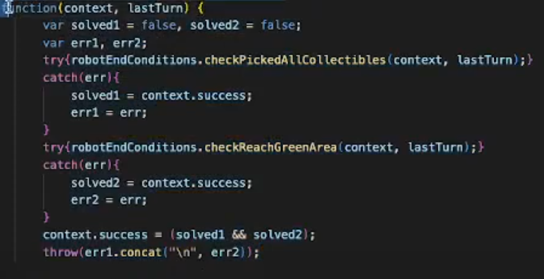

Ko preverjamo tekstovne naloge : to je tudi cela druga knjižnica

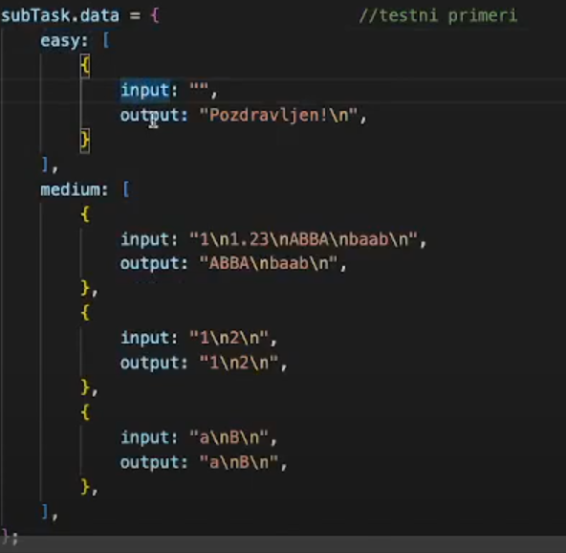

Standardne delčke dobimo v _common\modules\ext\blockly>sl.js

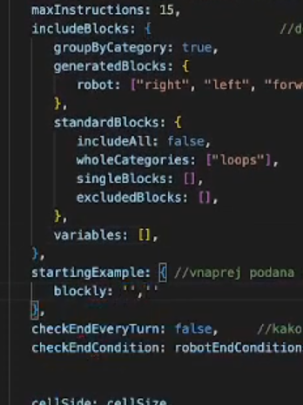

Kaj so te variables